หน้าตาโดยรวมของการ Run Task Scheduler

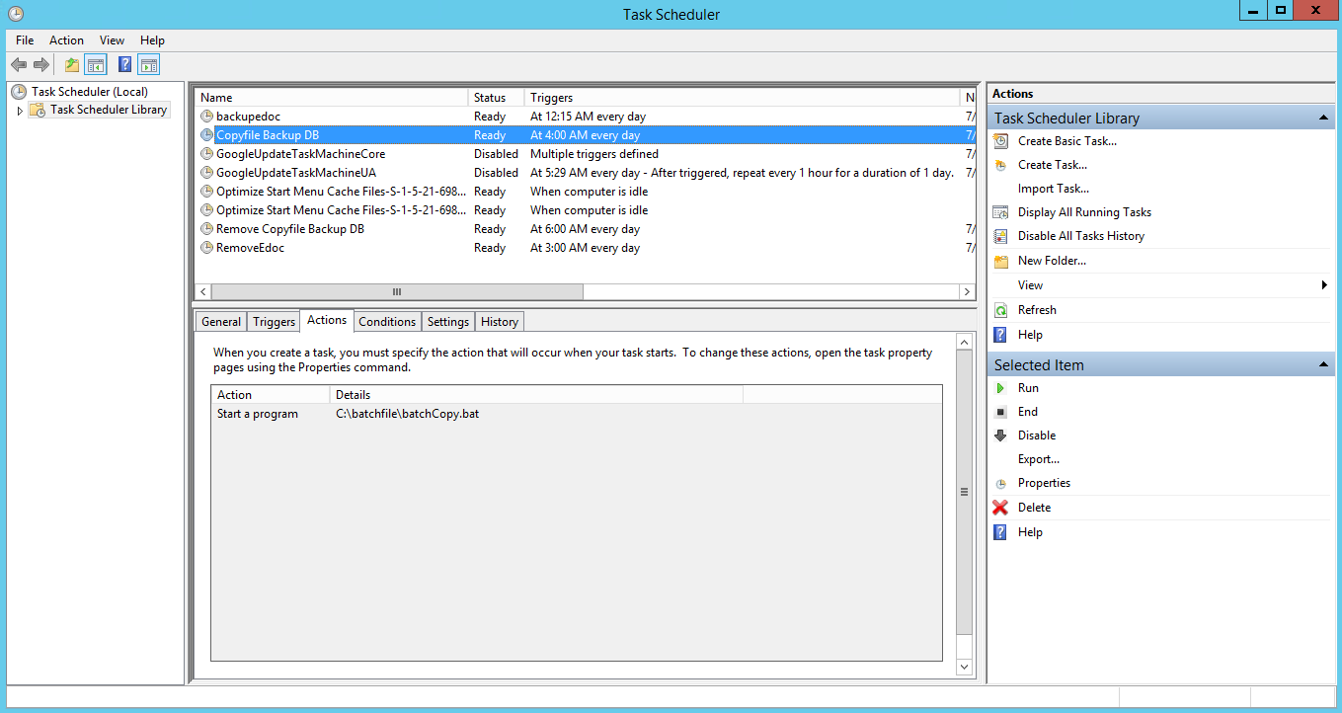

ตั้งชื่อ และใส่ Description เพื่อเตือนความต้องการของตัวเอง

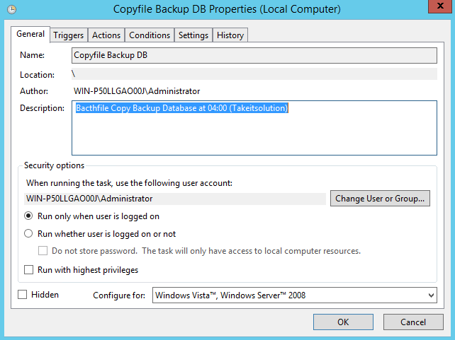

การตั้ง Trigers คือ การทำกำหนดการ Run ของ Take Scheduler

ตัวอย่าง ตามภาพ : ต้องการให้ Run Task Scheduler ในช่วงเวลา ตีสี่ ของทุกวัน

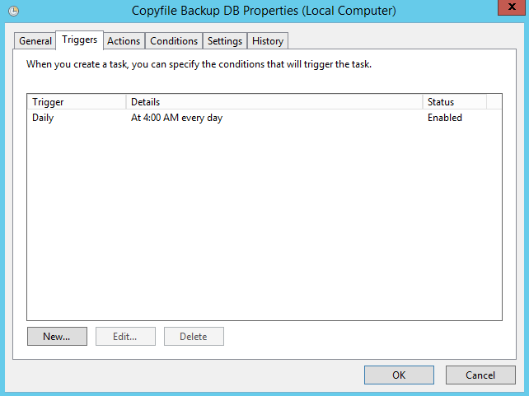

การตั้ง Action เป็นการตั้งค่าในการ Run Bacth file

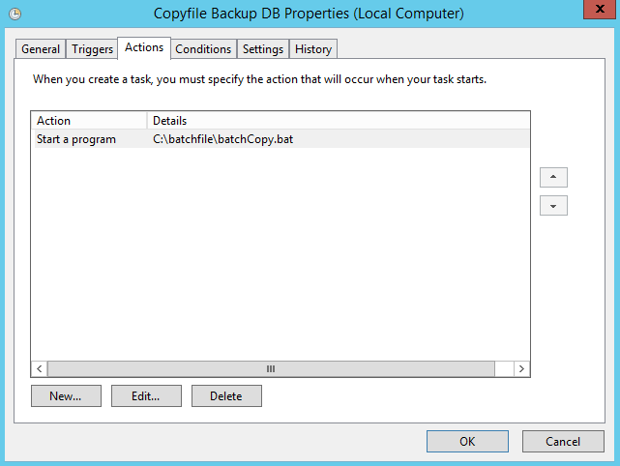ตัวอย่าง จากภาพ : จะทำการ Run Batch file ที่กำหนดไว้

ทำการ backup file จาก folder C:\BackupEdoc ไปยัง Z:\BackupEdoc

